Fase | 3 | Grado | 1° |  | Campo | Ética, naturaleza y sociedades
Nombre del proyecto |  |  |  | Diálogo para la justicia

Nombre del (de la) alumno(a): _________________________________________

Grado y grupo: ___________ No. Aciertos: _________ Calificación: __________

Fecha de aplicación: _________________________________________________

INDICACIONES: Responde lo que se te pide.

1.- Lee las siguientes situaciones y escribe en cada recuadro la palabra “necesidad” o “deseo” según corresponda. (4 puntos)
 |  | 
Kevin quiere estar toda la tarde en su Tablet. |  | Sofía lleva a la escuela su desayuno saludable.
 |  | 
A María le compraron unos tenis porque ya no le quedan los suyos. |  | Santiago quiere comer pizza a diario y evita la comida saludable.
2.- Encierra las 2 imágenes que representen las necesidades básicas que tienen las niñas y niños. (2 puntos)

 | 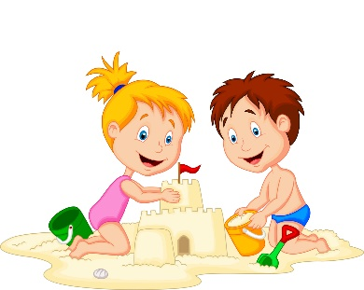
Alimentación | Ir de vacaciones
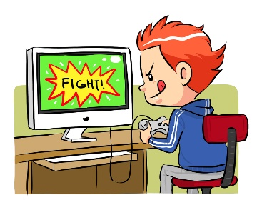 | 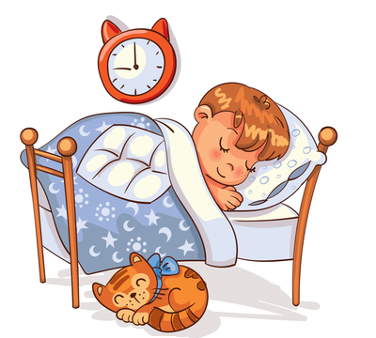
Jugar videojuegos | Descanso

3.- Observa las imágenes y escribe a un lado qué derecho representa.
(2 puntos)

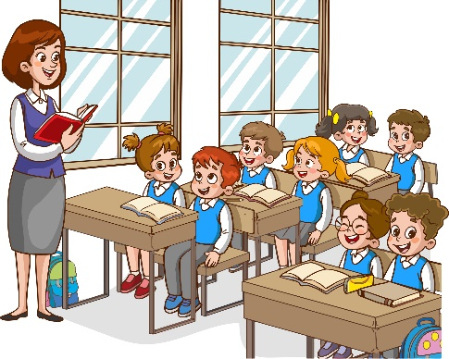 | ¿Qué derecho representa?  _______________________________________  _______________________________________  _______________________________________
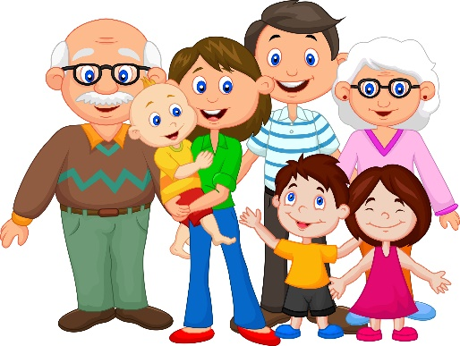 | ¿Qué derecho representa?  _______________________________________  _______________________________________  _______________________________________

4.- Encierra la imagen que muestre un círculo de diálogo. (1 punto)

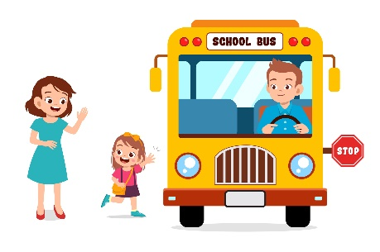 | 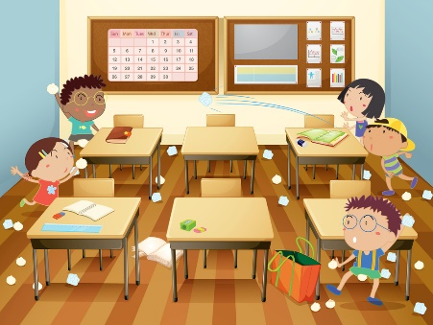 | 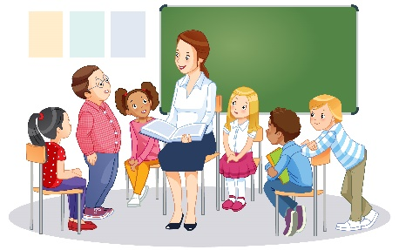

5.- Coloca una palomita ✓ en las acciones que se realizan en los círculos de diálogo y coloca una tache X en las que no se deben realizar. (4 puntos)

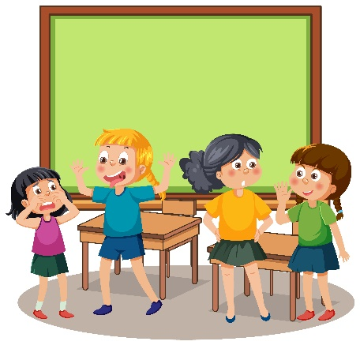 | 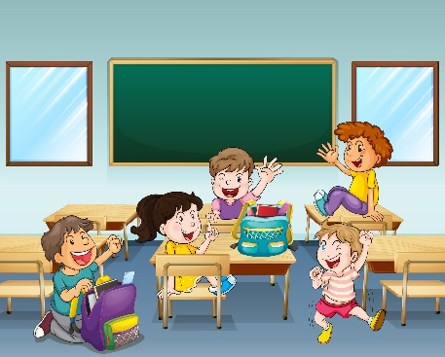
Ignorar lo que dice mi compañero | Hablar con la verdad
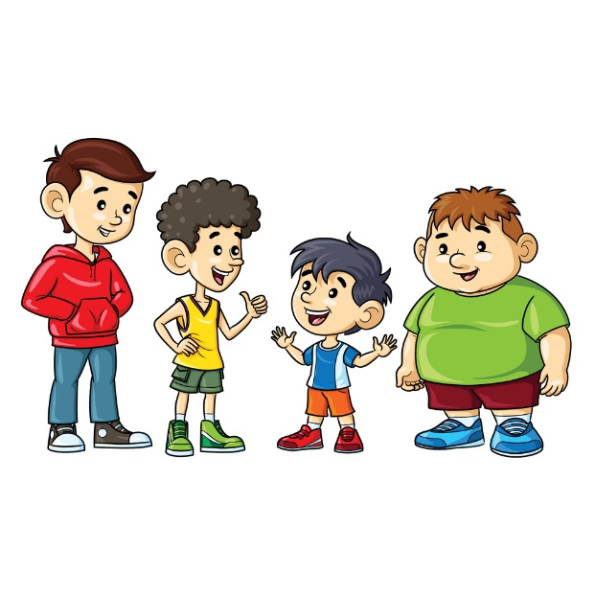 | 
Escuchar a mis compañeros | Burlarme de mis compañeros

6.- Lee la situación y colorea la palabra “justo” o “injusto” según corresponda. (3 puntos)

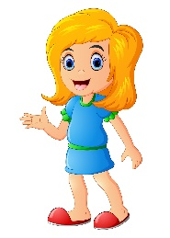 | Ana desea ir a la escuela, pero sus papás no la llevan porque les ayuda a vender pulseras en el mercado. | Justo
 |  | Injusto
 | Roberto asiste a la escuela todos los días desayunado y con su uniforme limpio. | Justo
 |  | Injusto
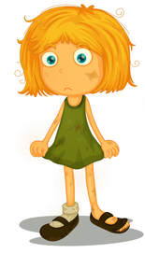 | Andrea asiste a la escuela a diario sin útiles escolares y con poca higiene. | Justo
 |  | Injusto

CLAVE DE RESPUESTAS

REACTIVO | RESPUESTA
1 | Imagen 1: Deseo  Imagen 2: Necesidad  Imagen 3: Necesidad  Imagen 4: Deseo
2 | Alimentación - Descanso
3 | Imagen 1: Recibir educación.  Imagen 2: Pertenecer a una familia
4 | Imagen 3
5 | ✓: Hablar con la verdad- Escuchar a mis compañeros  X: Ignorar lo que dice mi compañero- Burlarme de mis compañeros
6 | Situación 1: Injusto  Situación 2: Justo  Situación 3: Injusto

ACIERTOS | CALIFICACIÓN
16 | 10
15 | 9.3
14 | 8.7
13 | 8.1
12 | 7.5
11 | 6.8
10 | 6.2
9 | 5.6
8 | 5
7 | 4.3
6 | 3.7
5 | 3.1
4 | 2.5
3 | 1.8
2 | 1.2
1 | 0.6

TABLA DE ESPECIFICACIONES

REACTIVO | CAMPO | CONTENIDO | PDA
1 |  | Atención a las necesidades básicas, como parte del ejercicio de los derechos humanos. | Relaciona la atención de sus necesidades básicas (alimentación, salud y vivienda, entre otras) que forman parte del ejercicio de sus derechos humanos y comprende la importancia de que todas las personas accedan a ellos y los ejerzan, independientemente del género, edad, pueblo y comunidad, lengua, nacionalidad, religión, discapacidad o cualquier otro origen o condición.
2 |  | Atención a las necesidades básicas, como parte del ejercicio de los derechos humanos. | Relaciona la atención de sus necesidades básicas (alimentación, salud y vivienda, entre otras) que forman parte del ejercicio de sus derechos humanos y comprende la importancia de que todas las personas accedan a ellos y los ejerzan, independientemente del género, edad, pueblo y comunidad, lengua, nacionalidad, religión, discapacidad o cualquier otro origen o condición.
3 |  | Atención a las necesidades básicas, como parte del ejercicio de los derechos humanos. | Relaciona la atención de sus necesidades básicas (alimentación, salud y vivienda, entre otras) que forman parte del ejercicio de sus derechos humanos y comprende la importancia de que todas las personas accedan a ellos y los ejerzan, independientemente del género, edad, pueblo y comunidad, lengua, nacionalidad, religión, discapacidad o cualquier otro origen o condición.
4 |  | Construcción de la paz mediante el diálogo: situaciones de conflicto o discrepancia como parte de la interacción de los seres humanos en la casa, el aula, la escuela y la comunidad. | Describe e identifica personas que participan en situaciones de conflicto o discrepancia, y usa el diálogo para evitar trascender a la violencia. Reflexiona acerca de que la paz se construye en colectivo mediante el diálogo.
5 |  | Construcción de la paz mediante el diálogo: situaciones de conflicto o discrepancia como parte de la interacción de los seres humanos en la casa, el aula, la escuela y la comunidad. | Describe e identifica personas que participan en situaciones de conflicto o discrepancia, y usa el diálogo para evitar trascender a la violencia. Reflexiona acerca de que la paz se construye en colectivo mediante el diálogo.
6 |  | Situaciones de violencia, injusticia o  discriminación, que afectan a integrantes de nuestras familias, la escuela o la comunidad. | Reconoce actos de violencia, injusticia, desventaja o discriminación que ocurren en diferentes espacios e instituciones (escuela, unidades médicas, servicios públicos, entre otros), y es sensible a la manera en que ello afecta a las personas, colectivos y comunidades que son excluidos por edad, identidad de género, orientación sexual, origen cultural o étnico, el idioma que hablan, su origen nacional, rasgos físicos, discapacidad, religión, condición social y económica, entre otras características.

